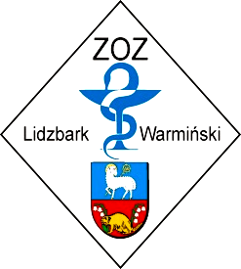
ZESPÓŁ OPIEKI ZDROWOTNEJ
11-100 LIDZBARK WARMIŃSKI ul. Bartoszycka 3

Telefony: centrala (089) 767 22 71 do 76; sekretariat: (089) 767 25 61 fax: (089) 767 29 66 http://zozlw.pl

Regon: 000308459 e-mail: zamowienia.publiczne@zozlw.pll; NIP: 743-16-41-641

Lidzbark Warmiński 26-01-2012 r.
Dotyczy postępowania prowadzonego w trybie przetargu nieograniczonego o wartości szacunkowej przekraczającej kwoty określone w przepisach wydanych na podstawie art. 11 ust. 8 Ustawy Prawo zamówień publicznych.
Znak sprawy: ZOZ.III-270-01/ASZ/12
Działając na podstawie art. 38 ust. 2 Zamawiający, Zespół Opieki Zdrowotnej w Lidzbarku Warmińskim, przekazuje treść zapytań jakie wpłynęły do Zamawiającego wraz z wyjaśnieniami.

Zapytanie:

Zwracamy się z prośbą o modyfikację zapisów cz. XI pkt 1 c SIWZ na zapis: „(…) gdy wskaźnik bieżącej płynności nie będzie niższy niż 0,9”

Wyjaśnienie:

Zamawiający zmienia zapis SIWZ w cz. XI pkt 1 c na zapis jak w pytaniu, tj.
„ w celu potwierdzenia, że Wykonawca znajduje się w sytuacji ekonomicznej i finansowej, gwarantującej wykonanie zamówienia, należy dołączyć do oferty sprawozdanie finansowe za rok 2010. Zamawiający uzna warunek za spełniony, gdy wskaźnik bieżącej płynności nie będzie niższy niż 0.9”

W imieniu Zamawiającego -

